Tillsynsbegäran – information om höga naturvärden och fridlysta arter i avverkningsanmälan A 5588-2025 i Kinda kommun
Denna tillsynsbegäran behandlar höga naturvärden i avverkningsanmälan A 5588-2025 i Kinda kommun som inkom 2025-02-05 och omfattar 3,5 ha.
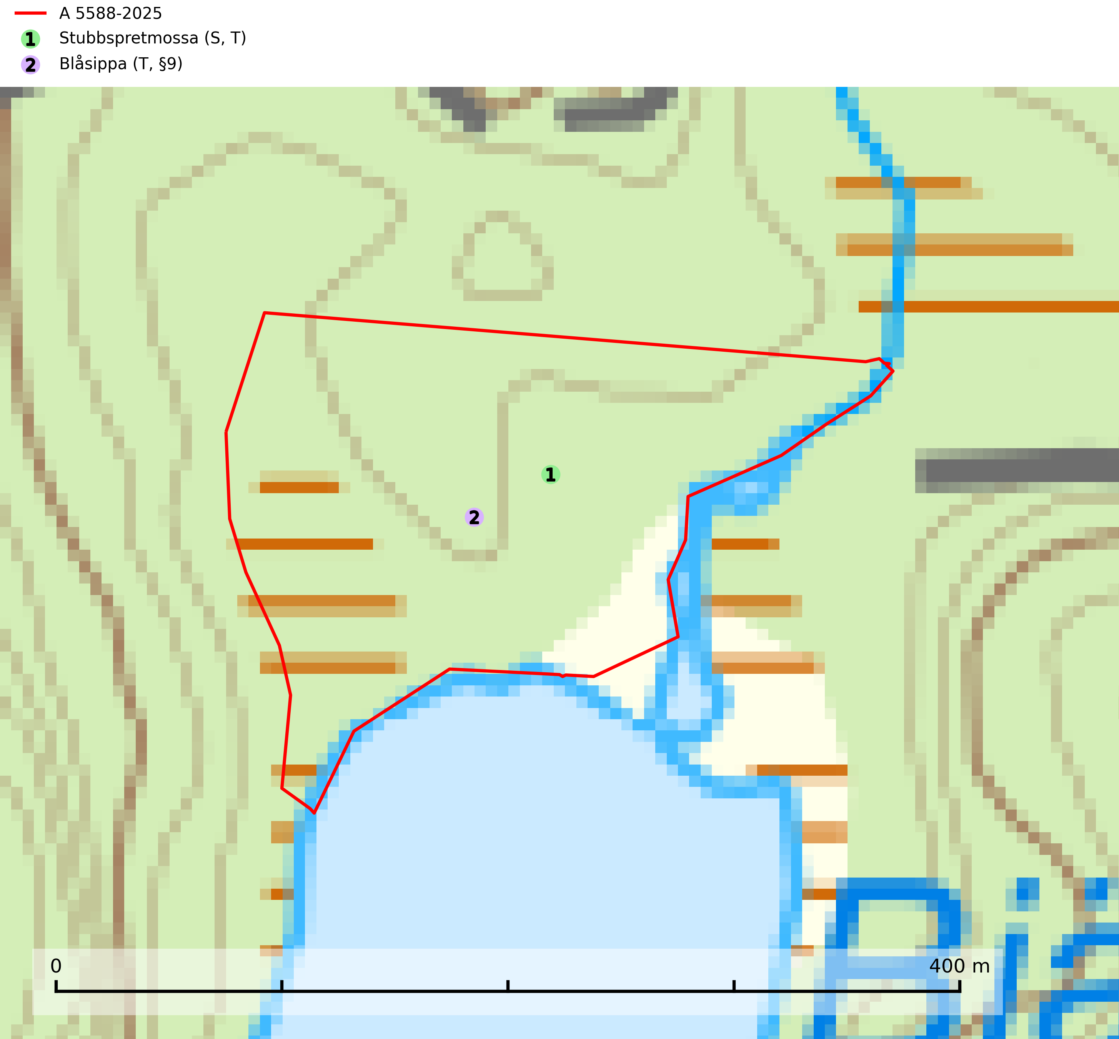
Figur 1. Fyndplatser för naturvårdsarter i avverkningsanmälan. Markörer utan svart kant är placerade på fyndplatsen. Markörer med svart kant är placerade vid sidan av fyndplatsen och har ett svart streck som visar fyndplatsens exakta position. Kartans mittpunktskoordinat är N 6443573, E 537489 i SWEREF 99 TM.
I avverkningsanmälan finns fynd av 2 naturvårdsarter, varav 1 är fridlyst, 2 är typiska (T) och 1 är signalart (S): stubbspretmossa (S, T) och blåsippa (T, §9). Se Figur 1.

Tillsynsbegäran
Vi begär härmed att Skogsstyrelsen fattar beslut enligt miljöbalken som säkerställer att skogens höga naturvärden bevaras samt att EU-lagstiftning efterlevs och att artskyddsbrott förhindras.
Vi önskar även ta del av de ställningstaganden och beslut som myndigheten meddelar till följd av aktuell avverkningsanmälan och föreningens inlaga (se 34 § förvaltningslagen).

Naturvårdsarter och fridlysta arter
Nedan följer beskrivningar av de naturvårdsarter och fridlysta arter som har sina livsmiljöer och växtplatser i den avverkningsanmälda skogen. De påträffade naturvårdsarterna är ett tydligt kvitto på att det rör sig om en skog med höga naturvärden.
Stubbspretmossa växer på ved i rika löv- och barrskogar med relativt hög luftfuktighet och indikerar fuktiga skogsmiljöer med gott om murken ved och ofta höga naturvärden. Stubbspretmossa är typisk art för 9020 Nordlig ädellövskog (SLU Artdatabanken, 2024).
Blåsippa (§9) är typisk art för 9050 Näringsrik granskog, 9020 Nordlig ädellövskog och 8240 Karsthällmarker (SLU Artdatabanken, 2025).

